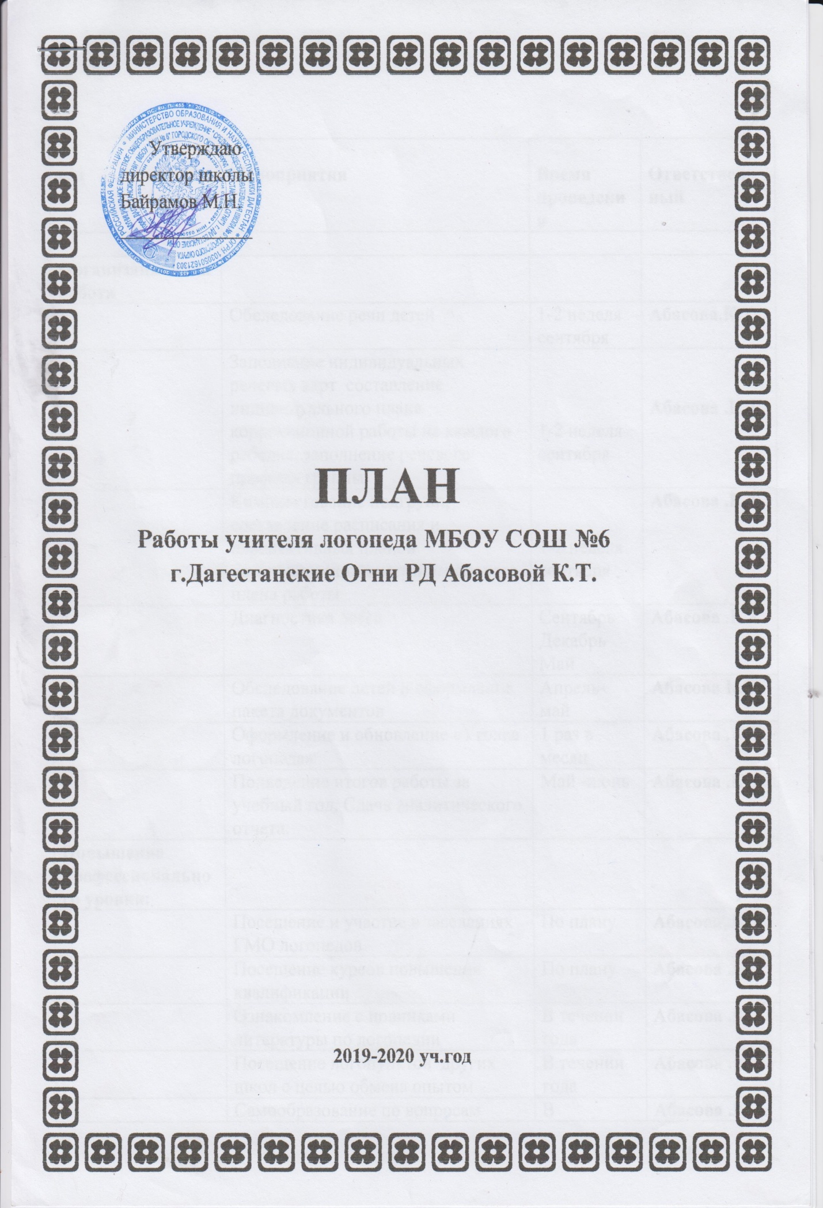
№  п/п | Мероприятия | Время проведения | Ответствен  ный
Организационная работа
1 | Обследование речи детей | 1-2 неделя сентября | Абасова.К.Т.
2 | Заполнение индивидуальных речевых карт составление индивидуального плана коррекционной работы на каждого ребенка, заполнение речевого профиля группы | 1-2 неделя сентября | Абасова .К.Т.
3 | Комплектование подгрупп, составление расписания и перспективных планов логопедических занятий и годового плана работы | 1-2 неделя сентября | Абасова .К.Т.
4 | Диагностика детей | Сентябрь  Декабрь  Май | Абасова .К.Т
5 | Обследование детей и оформление пакета документов | Апрель- май | Абасова К.Т.
6 | Оформление и обновление «Уголка логопеда» | 1 раз в месяц | Абасова .К.Т.
7 | Подведение итогов работы за учебный год. Сдача аналитического отчета. | Май -июнь | Абасова .К.Т.
Повышение профессионального уровня:
1 | Посещение и участие в заседаниях ГМО логопедов | По плану | Абасова .К.Т.
2 | Посещение курсов повышения квалификации | По плану | Абасова .К.Т.
3 | Ознакомление с новинками литературы по логопедии | В течении года | Абасова .К.Т.
4 | Посещение логопунктов других школ с целью обмена опытом | В течении года | Абасова .К.Т
5 | Самообразование по вопросам коррекции звукопроизношения | В течениигода | Абасова .К.Т.
6 | Работа над пополнением материально-методической базы логопедического кабинета | Сентябрь- май | Абасова .К.Т.
Работа с пед. коллективом
1 | Ознакомление учителей со списками детей зачисленных на логопункт и графиком проведения занятий. | Сентябрь | Абасова .К.Т.
2 | Проводить беседы и консультации с учителями с целью отслеживания динамики развития речи каждого ребенка | В течении года | Абасова .К.Т.
3 | Индивидуальное консультирование и оказание практической помощи учителям и специалистам МБОУ | Сентябрь - май | Абасова .К.Т.
4 | Консультация «Дидактические игры для развития фонематического восприятия»  Совместно с учителями провести диагностику развития речи детей. | В течении года | Абасова .К.Т.
5 | Выступление на педсоветах. | По плану школы
6 | Посещать занятия учителей с целью выработки единых педагогических требований и проверки закрепления навыков правильной речи у детей | В течении года | Абасова .К.Т.
Работа с родителями
1 | Поддерживать постоянную взаимосвязь с родителями привлекать их к работе по исправлению нарушений речи у своих детей (оформление домашних заданий и контроль за их выполнением) | В течении года | Абасова .К.Т.
2 | Тренинг по выполнению артикуляционной гимнастики | Сентябрь | Абасова К.Т.
3 | Проведение индивидуальных консультаций с родителями рекомендации по выполнению домашнего задания | 1 раз в неделю | Абасова К.Т.
4  5 | Проведение родительского собрания «Речевая готовность ребенка к школе»  Сообщение на родительском собрании «Роль семьи в работе над  правильным звукопроизношением» | По плану школы  По плану школы | Абасова К.Т  Абасова К.Т.
6 | Консультации для родителей:  «Игры и задания, развивающие речь ребенка»  «Учимся говорить выразительно»  «Памятка родителям по организации домашних занятий по заданию логопеда»  «Динамика речевого развития детей на конец года» | Октябрь  Ноябрь  Декабрь  Январь | Абасова К.Т.

